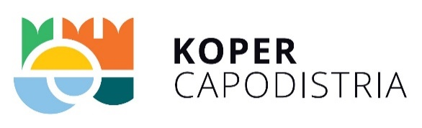
JAVNI RAZPIS ZA SOFINANCIRANJE MLADINSKIH PROGRAMOV ALI PROJEKTOV V LETU 2023 ZAVODA ZA MLADINO, KULTURO IN TURIZEM KOPER

OBRAZEC KONČNEGA POROČILA

Obrazec končnega poročila mora prijavitelj oddati najkasneje do 14. 2. 2024. Izpolnjen in podpisan obrazec lahko prijavitelj odda:
- osebno, v delovnem času Centra mladih Koper (Gregorčičeva 4, 6000 Koper),
- preko elektronske pošte na info@mladi-koper.si ali
- po pošti priporočeno na naslov Center mladih Koper, Gregorčičeva 4, 6000 Koper.

Podatke in vsebine natipkajte in vpisujte izključno v rumeno obarvana polja.

PODATKI O VLAGATELJU (posameznik, skupina mladih ali mladinska organizacija)

Ime in priimek prijavitelja
Naslov prijavitelja
Poštna številka in pošta
Telefonska številka
Naslov elektronske pošte

PODATKI O IZVEDENEM PROGRAMU/PROJEKTU

IME PROGRAMA/PROJEKTA

Datum prijave programa/projekta na javni razpis
Datum izvedbe programa/projekta
Lokacija izvedbe programa/projekta
Število obiskovalcev

VSEBINSKO POROČILO

Opis izvedenega programa/projekta (program programa/projekta)
minimalno 500 znakov s presledki
Realizacija zastavljenih ciljev
(Opišite, v kakšni meri ste dosegli cilje. Če zastavljenih ciljev niste dosegli ali ste jih presegli, opišite, kaj je privedlo do slabših/boljših rezultatov od pričakovanih.
Splošen opis vseh izvedenih promocijskih aktivnosti prijavljenega programa/projekta

DOKAZILA O IZVEDENEM PROGRAMU/PROJEKTU

FOTO MATERIAL
(v desni stolpec prijavitelj prilepi spletne povezave do objavljenih fotografij izvedenega programa/projekta)
PROMOCIJSKI MATERIAL Z LOGOTIPOM CMK IN MOK
(v desni stolpec prijavitelj prilepi spletne povezave do objavljenega promocijskega materiala za izveden program/projekt – dogodki na družabnih omrežjih, plakati, letaki ipd.)

Kraj, datum: | Žig (če z žigom ne poslujete, napišite v stolpec »Ne poslujem z žigom«): | Podpis prijavitelja:

